ICTベーシックⅠ(火曜2限:野口)課題レポート3

九州北部豪雨の被害

～ネットニュースにより被害を伝える手段とは～

提出日：7月21日

農学部　農芸化学科

1630171079 須藤綾乃

1. はじめに

　2017年7月5日から、九州北部を襲った大雨によって、多くの被害が出ている。7月10日の時点で、福岡、大分両県の犠牲者は計22人となった。さらに福岡県では新たに2人が心肺停止で見つかった。20人超の行方や安否が分かっていない。また、避難者は福岡県で約1350人、大分県で約380人となった。孤立状態にあるのは福岡県で約30人、大分県で約150人となった。5日に、気象庁は午後1時14分に大雨洪水警報、午後2時10分に土砂災害警報を発表した。さらに午後5時51分には福岡県に特別警報を出し、「最大限の警戒」を呼びかけた。一方村は午後2時17分に避難準備警報、午後3時15分に避難勧告を発令し、指示には切り替えず、防災行政無線や屋外設置のスピーカーで非難を呼びかけた。

1. 九州北部豪雨の甚大さ

**Ⅰ九州北部豪雨がどれほど大きなものだったのか**

福岡県朝倉市で1時間に129.5ミリを観測した。これは、この地点の観測史上１位を更新したばかりか、7月としては全国歴代4位の記録的大雨である。数年に一度の局所的な雨がレーダーで解析された際に発表する「記録的短時間大雨情報」を気象庁は、約7時間に福岡、佐賀、大分県内各地で相次いで15回発表した。1時間110～120ミリ以上の雨が断続的に降ったとみられる。

　気象庁が公表している「雨の強さと降り方」によると、もっとも強いランクは「1時間80ミリ以上」の雨で「猛烈な雨」と定義される。受けるイメージとしては「息苦しくなるような圧迫感。恐怖を感じる」などがある。傘は全く役に立たなくなり、水しぶきで視界が悪く車の運転は危険とされる。

1時間130ミリの雨はそれ以上である。その場で冷静に行動するのは難しいので、普段から避難場所や避難にかかる時間を考え、備えるのが大事である。

　狭い範囲に大量の雨が降ったことで大雨特別警報の発令基準の一つ、雨が土壌にどれだけたまっているかを示す「土壌雨量指数」は急上昇した。福岡県で昼前にゼロだった基準超え地点数は午後5時には8、午後6時には12に拡大した。午後9時には福岡県内の最も高いところで基準値260～270をはるかに超える410に達した。

　「これは見たことがない高い値」と気象庁の予報課長が明かしたほどである。それほど多量の雨を降らせる雨雲の発生を、午前の段階で予測できなかったのだろうか。

　課長は「暖かく湿った風の流入は予測できても、いつ、どこに集中して雲になるかを予測するのは現在の技術では困難」とした上で「今、降っていないからと言って安心しないでほしい」と訴えた。

　今回の豪雨は、「雨の強さと降り方」や、「土壌雨量指数」、予報士の声などから、いかに異常なものであったかがわかる。

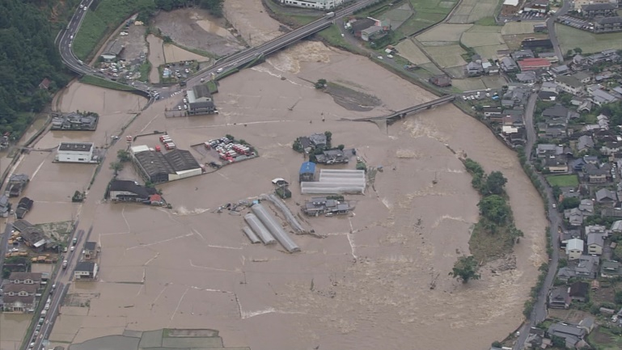

図1　上から見た様子

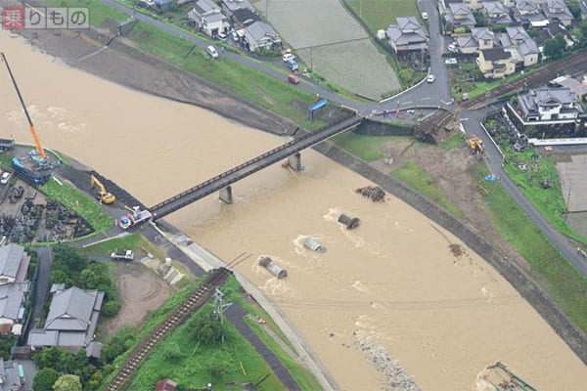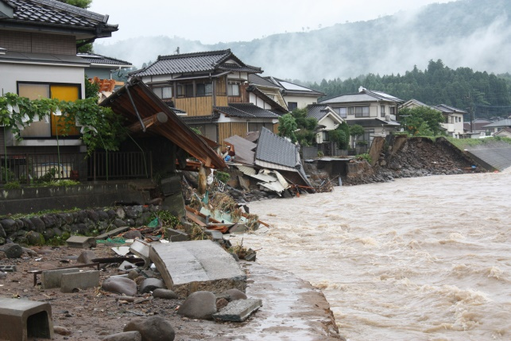

図2　豪雨により倒壊した家の様子　　　　　　図3　豪雨により倒壊した橋の様子

**Ⅱ豪雨を予測する難しさ**

今回の豪雨は「線状降水帯」と呼ばれる帯状の雨雲が形成されたために起きた。5日昼前に九州北部まで南下した梅雨前線に向かって、太平洋高気圧の縁を通るように西南西から湿った風が流れ込んだが、福岡・佐賀県境にあり東西に延びる脊振（せふり）山地を越えられずに東進した。脊振山地の東側の低地で北西の風とぶつかり、この収束点で積乱雲が次々と発生した。気象庁は当初、3時間程度でこの場所での雨はおさまると予測していたが、実際には半日以上も雲が発生し続けた。

気象庁は、5日午後4時ごろにはこの収束点が移動すると判断した。土の中にたまった雨の量なども特別警報の発表基準に至っていなかった。しかし、一度は動いた収束点が元の場所付近に戻ったため、大雨が継続すると判断を変え、福岡県に特別警報を出した。一方、隣接する大分県では雨の範囲が限定的で、気象庁は「大分まで線状降水帯が広がると予測できず、発表には踏み切れなかった」といった。このあと、積乱雲は風に乗って徐々に東に流れ、大雨の範囲が拡大し、大分県に特別警報を出した。

局地的な雨をもたらす線状降水帯の予測の難しさについて、気象庁の梶原靖司予報課長は「台風などと違い線状降水帯は規模が小さく、発生場所や継続時間を正確に予測することは、今の技術では難しい」と話した。そして「特別警報になる前でも、気象庁の大雨警報や土砂災害警戒情報に従って市町村が避難勧告などを行い、それに従って早めに避難してほしい」と呼びかけた。

**Ⅲ被災者の状況**（福岡県：2017年7月13日現在）

・水問題…杷木地域の1654件で、東峰村の199件で断水中。自衛隊が給水を行っている。

・入浴…ホテルが無料開放している。一部では居住地がわかる免許証などが必要であったりする。

・ごみ…がれき等の災害ごみは毎日、グラウンドや駐車場、空き地等で受け入れている。

・住宅無償提供…住宅が全半壊や床下浸水するなどした人に公営住宅を提供している。他にも、居住できない世帯を対象に、民間の賃貸住宅を借り上げる「みなし仮設住宅」を提供している。

・児童・生徒受け入れ…被災した家屋等の被害を証明する罹災証明書があれば保育所と幼稚園は保育料を全額免除するところや、小中学校は教科書、学用品を市が罹災証明書なしで用意してくれる市がある。

・JR…大分県日田市での鉄橋流失などで、うきは―日田が不通、添田―夜明が不通となっている。

・ペット受け入れ…県内の動物病院24か所が1週間無料で犬と猫を預かっている。

**Ⅳ被災者のエピソードの報道**

〈日本経済新聞〉

２人目の出産を間近に控えた母は、１歳の息子をかばうように抱いて倒れていた。福岡県朝倉市黒川地区の被災現場から見つかった３人の遺体は８日、市内に住む江藤由香理さん（26）と息子の友哉ちゃん（１）、由香理さんの母、渕上麗子さん（63）と確認された。

　川沿いの２階建ての実家は10メートルほど流され、１階が完全につぶれて土砂で埋まり倒木が流れ込んでいた。鉄砲水が家を襲ったとみられる。

　「お母さんは男の子を抱きしめていた」。黒川地区に住む男性（66）は、現場の消防関係者から、３人が見つかった状況をそう聞いた。無事だった由香理さんの父は被災現場で３人の遺体に寄り添っていたという。男性は「掛ける言葉が見つからない」と絶句した。

　〈毎日新聞〉

　「雨が降りよるけ、車に避難したほうがいいかな」。朝倉市杷木松末（はきますえ）の建築業、田中耕起さん（53）の携帯電話に、自宅にいた妻加奈恵さん（63）から着信があったのは5日午後1時半ごろだった。一緒に住む娘と田中さんの母親は外出中で、田中さんは自宅から約2キロ下流の杷木星丸にある仕事場の事務所にいた。

　「車が流された」「橋が流れた」「石垣が崩れた」など、加奈恵さんからの15回ほどの電話の内容は刻一刻と深刻さを増していった。田中さんが助けに行こうにも事務所前の道路も土砂であふれ、身動きがとれなくなっていた。「まさかこげんなるとは思っちょらんかった」。電話口で不安な声で話す加奈恵さんに「深呼吸ばせんか」と何度も伝えた。午後6時24分、田中さん宛てのメッセージが吹き込まれた留守電を最後に連絡が途切れた。田中さんはその後、近所の家にも電話したがつながらなかった。

　田中さんは14日、自衛隊のヘリコプターに同乗し、初めて自宅に戻った。16世帯37人が暮らしていた集落は、高台にある一部の家以外すべて流され、住み慣れたわが家があった場所も土砂に覆われていた。「これなら帰りが遅くなるはずだ」と思った。

　留守電に残された妻からの最後のメッセージは、３０年以上連れ添った田中さんへの思いだったという。内容を記者が尋ねると「心の中だけにとどめておきたい」と話した。

**Ⅴ九州北部豪雨を受けて、人々の声**

・永遠に使える想定外。

・また例のアノ表現使うの？　「今までに体験したことない…」「100年に一度…」

　抽象的で分かりにくいし、体験してないとこもあるから公的機関はポエム的表現は似つかわしくない。

・地球温暖化の影響が明確に出とる所業やな。

・温暖化が進んでる結果だと分かってるのに、トランプは、、

　ハワイが沈みゆく島と騒がれる様になるまで態度変えない？

以上のような意見がネット上の掲示板へ書き込まれていた。上の2つは報道に対する意見である。大雨の程度を表現の方法は、被害にあわなかった人が、被災地がどれほどの被害にあったか、体験したかを理解するためだけでなく、いかに他人事ではないということを理解するためにも重要な問題であるだろう。下の2つは地球温暖化が関係しているという意見である。テレビのニュース等では地球温暖化との関連性はあまり触れられないが、こういった災害を受けて、より多くの人が地球温暖化を意識することは大切であるだろう。

3.考察

　今回の九州北部豪雨の被害は本当に大きなものだった。いろいろな数値を見ても今までとは桁違いであった。こういった数値を用いて被害を伝えるメディアは多かったが、私は被害を伝えるには数値では伝わりにくいと思う。まず、1時間に○○ mmの雨といったものは、実際私自身どれほどのものなのか理解できない。ネット上の書き込みにあったように、百年に一度といった表現も、異常な雨ということはわかるが、どれほどかということはわかりにくい。こう考える人も多いのではないだろうか。どの土地に住んでいても起こりうる豪雨を、その豪雨が起こったら実際どのようなものなのかを九州北部豪雨の被害にあわなかった人々に身をもって理解してもらうにはどうしたらよいのか。どういった表現を用いればより多くの人が危機感を持ち、災害に備えるという行動に出ることができるのか。被害を伝えるメディアの課題だと考える。

　被害を伝える方法の一つとして、被災者のエピソードを物語調に伝えるメディアも多くあった。これは被害にあわなかった人が危機感を持つためにはよい方法だと考えられる。被災者のエピソードの記事を読んだ人は、被災者の心情を知り、自分たちもいつわからない、備えようと思うだけでなく、ボランティアで被災者を助けようと思う気持ちも出てくる人も多いと考えられる。ただ、九州北部豪雨のボランティアを呼びかけるだけではなく、メディアが被災者の状況を伝えることで、よりボランティアが活発になると考えられる。

　また、東京の新聞ではなかったが、西日本新聞では被災者の状況を伝えていた。ここには載せなかったが、実際の記事には電話番号も一緒に載せられていた。ニュースを伝えるだけでなく、現在の状況を伝えるものとしてもネット上の情報は有効であるといえるだろう。また、被災者向けと思える記事を東京などの人も、ネットという手段のおかげでより深く知ることができる。これもネットによる被害を伝える方法の一つであるといえるだろう。

4.おわりに

　九州北部豪雨の甚大さは、様々な記事を読めば読むほど痛感する。誰もがどこにいても読むことができるネット上のニュースを通じて、より多くの人が被災地を知り、考えることで、ネットニュースがなかった時代よりも人々が助け合う温かい世の中になるのではないだろうか。考察で述べたようにニュースを伝える側に課題も残されているが、ネットニュースという手段をうまく利用して、自由に意見を言って、それが反映されてより良い世の中になればよいと思う。

5.参考サイト

・毎日新聞　https://mainichi.jp/articles/20170707/k00/00m/040/152000c　2017.7.07 https://mainichi.jp/articles/20170717/ddp/041/040/030000c　2017.7.17

・産経ニュース　http://www.sankei.com/life/news/170706/lif1707060007-n2.html

2017.7.6

・西日本新聞　https://www.nishinippon.co.jp/nnp/f_sougou/article/342810/ 2017.7.13

・日本経済新聞　http://www.nikkei.com/article/DGXLASDG08H0T_Y7A700C1CC0000/

2017.7.9

・産経WEST　http://www.sankei.com/west/news/170710/wst1707100071-n1.html

2017.7.10

・〔時事通信〕ヤフーニュース　https://donation.yahoo.co.jp/detail/1630031 2017.7.6

・Textream https://textream.yahoo.co.jp 2017.7.11